 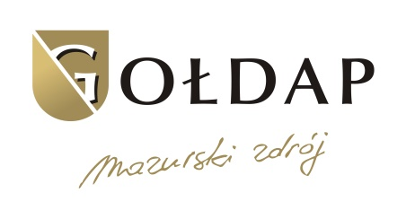

**MASKOTKA GOŁDAPI**

Konkurs plastyczny pod honorowym patronatem Burmistrza Gołdapi

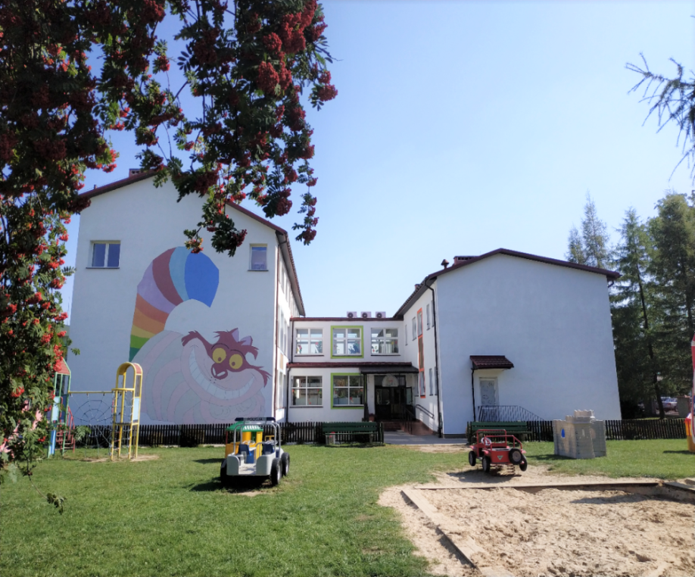

**Organizator:** **Koordynatorzy:**

Przedszkole Samorządowe nr 1 Kamila Pluta   
ul. Jaćwieska 17 Alicja Oszkinis  
19-500 Gołdap

Gołdap 3.02.2020 r.

Masz fantazję? Jesteś kreatywny?

Stwórz pracę przedstawiającą maskotkę Gołdapi.   
 ***Organizacja konkursu związana jest z jubileuszem 450-lecia nadania praw miejskich Gołdapi. Tematyka prac konkursowych powinna odnosić się do kultury, historii i tradycji naszego miasta.***

**Regulamin konkursu i warunki uczestnictwa**

**Cel konkursu:**

1. Celem konkursu jest promocja naszego miasta, budowanie pozytywnych emocji wśród dzieci oraz pobudzenie wyobraźni poprzez stworzenie projektu maskotki.

**Zasady ogólne**

1. Konkurs plastyczny na MASKOTKĘ GOŁDAPI ma charakter otwarty   
   i jest adresowany do dzieci w wieku **od 3 do 6 lat** z przedszkoli i oddziałów przedszkolnych ze szkół podstawowych na terenie Gminy Gołdap.
2. Zadaniem dzieci jest wykonanie projektu maskotki symbolizującej nasze miasto.
3. Uczestnicy przygotowują prace plastyczne w **formacie A4** przy wykorzystaniu dowolnych technik plastycznych.
4. Zadaniem uczestników konkursu będzie stworzenie własnego projektu MASKOTKI GOŁDAPI z użyciem charakterystycznych dla miasta symboli.
5. Każdy uczestnik może zgłosić do konkursu tylko jedną pracę.
6. Z jednej Placówki w konkursie może wziąć udział dowolna liczba uczestników.
7. Prace konkursowe należy wykonać indywidualnie.

**Termin i miejsce przekazania prac**

1. Konkurs przeprowadzony zostanie od **3 lutego 2020 r. do 30 marca 2020 r.**
2. Prace wraz z naklejoną na rewersie metryczką, należy dostarczyć osobiście lub drogą pocztową do sekretariatu Przedszkola Samorządowego nr 1 w Gołdapi w terminie **do 28 lutego 2020 r. do godziny 14.00.**

**Eliminacje**

1. Organizator powoła Komisję Konkursową, która **do 12 marca 2020 r.** spośród wszystkich dostarczonych prac, wybierze w drodze głosowania maksymalnie **10.**
2. Komisja przy ocenie prac weźmie pod uwagę następujące aspekty:

* pomysłowość i oryginalność pracy plastycznej,
* czytelność,
* staranność wykonania.

1. **13 marca 2020 r.** prace zostaną zamieszczone na przedszkolnym profilu na portalu   
    www.facebook.pl (Przedszkole Samorządowe nr 1 w Gołdapi) oraz wyeksponowane   
    w Przedszkolu Samorządowym nr 1.

**Głosowanie na maskotkę**

1. **Od tego momentu** mieszkańcy Gminy Gołdap będą głosowali na jedną wybraną pracę. Głosowanie potrwa **do 26 marca 2020 r. do godziny 12.00**

**Głosowanie na imię dla maskotki**

1. W ostatnim etapie konkursu, **26 marca 2020 r**. **od godziny 14.00**  zapraszamy do podawania przykładów pomysłów **na imię** dla wybranej maskotki, poprzez dodanie tylko jednego imienia w jednym komentarzu lub polubienia już zaproponowanego.
2. Jeden użytkownik może dodać tylko jeden komentarz z imieniem.
3. **Głosujemy do godziny 12.00 w niedzielę 29 marca 2020 r.** poprzez kliknięcie „LUBIĘ TO” przy propozycji imienia.
4. Zostanie wybrane jedno imię z największą liczbą głosów (polubień).

**Rozstrzygnięcie konkursu**

1. Organizator wraz z przedstawicielem Komisji Konkursowej, **30 marca 2020 r.** ogłosi wyniki konkursu na MASKOTKĘ GOŁDAPI oraz jej imię, publikując je na profilu Organizatora na portalu www.facebook.pl oraz na stronie internetowej Organizatora.
2. Uroczyste wręczenie nagród i pamiątkowych dyplomów odbędzie się **15 maja 2020 r.** podczas obchodów **jubileuszu 450-lecia nadania praw miejskich** **Gołdapi** na Placu Zwycięstwa   
   w Gołdapi.

**Nagrody**

1. Wszyscy uczestnicy konkursu otrzymają pamiątkowe dyplomy.
2. Osoby, których prace zostały wybrane przez Komisję Konkursową otrzymają upominki.
3. Autor zwycięskiego projektu maskotki, otrzyma nagrodę niespodziankę ☺
4. Autor zwycięskiego imienia maskotki, również otrzyma nagrodę niespodziankę ☺

**Autorskie prawa majątkowe:**

Zgłoszenie pracy konkursowej do Konkursu jest związane z nieodpłatnym   
i nieograniczonym w czasie przeniesieniem autorskich praw majątkowych do pracy konkursowej na rzecz Organizatora, zgodnie z przepisami ustawy o prawie autorskim i prawach pokrewnych.

**Przekazując pracę na konkurs, rodzice albo przedstawiciele ustawowi Uczestnika wyrażają zgodę na:**

* ekspozycję pracy konkursowej w siedzibie Organizatora, na opublikowanie fotografii prac na stronach internetowych,
* wprowadzania do obrotu w jakiejkolwiek formie, także poprzez pamięć komputerową i profilu Organizatora na portalu [www.facebook.pl](http://www.facebook.pl/),
* nieodpłatne wykorzystanie i upublicznienie wizerunku Uczestnika przez Organizatora.

**Organizator zobowiązuje się do uszycia zwycięskiego projektu maskotki ☺**

**Gorąco zapraszamy do udziału w konkursie ☺**

**KONKURS PLASTYCZNY**

Maskotka Gołdapi

**METRYCZKA PRACY**

|  |  |
| --- | --- |
| IMIĘ I NAZWISKO   AUTORA PRACY |  |
| WIEK |  |
| NAZWA PLACÓWKI |  |
| IMIĘ I NAZWISKO OPIEKUNA |  |
| ADRES ORAZ TELEFON KONTAKTOWY |  |

|  |
| --- |
| Oświadczam, że:   1. **Zostałem/am się** z Regulaminem  Konkursu Plastycznego “Maskotka Gołdapi” organizowanego przez Przedszkole Samorządowe nr 1 w Gołdapi i wyrażam zgodę na udział mojego dziecka w w/w konkursie. 2. **Wyrażam zgodę** na przetwarzanie i udostępnianie danych osobowych mojego dziecka dla celów związanych z organizacją konkursu: imię, nazwisko, nazwa placówki itd -Ustawa z dn. 29 sierpnia 1997 roku, o ochronie danych osobowych (Dz. U. Nr 133, poz. 833, z późn. zm.) 3. **Wyrażam zgodę** na nieodpłatne i bezterminowe wykorzystanie i rozpowszechnianie pracy konkursowej mojego dziecka. 4. **Wyrażam zgodę** na nieodpłatne i bezterminowe wykorzystanie i rozpowszechnianie wizerunku mojego dziecka, w tym w postaci fotografii i dokumentacji filmowej, utrwalonego jakąkolwiek techniką na wszelkich nośnikach na potrzeby udokumentowania przebiegu konkursu  w szczególności (podczas dekoracji laureatów) i promocji działalności Organizatora oraz przyjmuję do wiadomości, iż wizerunek mojego dziecka nie może być użyty w formie lub publikacji dla niego obraźliwej lub naruszać w inny sposób jego dóbr osobistych. |

*……………………………………………………………..*

***Podpis rodzica lub prawnego opiekuna***

**METRYCZKĘ PROSIMY PRZYKLEIĆ NA REWERSIE PRACY KONKURSOWEJ**

***Klauzula informacyjna przy konkursach organizowanych przez Administratora danych***

**Administratorem podanych danych osobowych jest:** Przedszkole Samorządowe nr 1 w Gołdapi

**Inspektor Ochrony Danych:** Katarzyna Świacka - Inspektor Ochrony Danych Przedszkola Samorządowego nr 1 w Gołdapi, ul. Jaćwieska 17, 19-500 Gołdap, tel. 876150278, e-mail: przedszkole1goldap@gmail.com

**Celem przetwarzania danych jest:** udział dziecka w konkursie oraz wysyłanie prac konkursowych podczas promowania działań przedszkola.

**Podstawa prawna przetwarzania:** zgoda osoby, której dane dotyczą na przetwarzanie danych jej dotyczących a przetwarzanie jest zgodne z Ustawą z dnia 4 lutego 1994 r. o prawie autorskim i prawach pokrewnych (Dz.U. 2017 poz. 880) oraz Ustawą z dnia 7 września 1991 r. o systemie oświaty (Dz. U. z 2016 r. poz. 1943, 1954, 1985 i 2169 oraz z 2017 r. poz. 60, 949 i 1292).

**Zebrane dane będą przechowywane do:** zakończenia trwania konkursu, a następnie zostaną przekazane do zakładowego archiwum bądź zniszczone w określonym czasie na podstawie przepisów prawa.

**Zebrane dane mogą być przekazywane:** odbiorcom organizującym konkurs, patronatom konkursu oraz Komisji Konkursowej.

Pani/Pana dane osobowe nie będą przekazywane do państwa trzeciego/organizacji międzynarodowej.

Posiada Pani/Pan prawo dostępu do treści swoich danych oraz prawo ich sprostowania, usunięcia *(szczegóły w art. 17)*, ograniczenia przetwarzania *(szczegóły w art. 18)* , prawo do przenoszenia danych *(szczegóły w art. 20)*, prawo wniesienia sprzeciwu *(szczegóły w art. 21)*, prawo do cofnięcia zgody w dowolnym momencie bez wpływu na zgodność z prawem przetwarzania *(możliwość istnieje jeżeli przetwarzanie odbywa się na podstawie zgody, a nie np. na podstawie przepisów uprawniających administratora do przetwarzania tych danych).*

Przysługuje Panu/Pani prawo wniesienia skargi do UODO, gdy uzna Pan/Pani, iż przetwarzanie danych osobowych Pana/Pani dotyczących, narusza przepisy ogólnego rozporządzenia o ochronie danych osobowych z dnia 27 kwietnia 2016 r.

Podanie przez Pana/Panią danych osobowych jest obowiązkowe na podstawie przepisów prawa, a konsekwencją niepodania danych osobowych będzie brak możliwości uczestnictwa ucznia w konkursie.

………………………………............... ……………………………………..….

(imię i nazwisko dziecka) (podpis rodzica/prawnego opiekuna)